8. Ail-drefnu Adran
Mae'n bosibl ail-drefnu darnau o gynnwys neu is-adrannau o fewn adran.
Nid yw ail-drefnu cynnwys yn effeithio ar safle'r 'Contact Block' na'r 'Related Links' ar y dudalen, ond os oes gennych fwy nag un darn o gynnwys yn ymddangos fel prif destun y dudalen, gall eu hail-drefnu effeithio ar eu safle.
Mae ail-drefnu is-adrannau'n effeithio ar eu safle yn adran lywio'r safle (dewislen ochr chwith).
Sylwer: Gall cyfranwyr ond ail-drefnu darnau o gynnwys o fewn adran.

Ail-drefnu Cynnwys
- I ail-drefnu cynnwys, cliciwch ar yr adran yr hoffech ail-drefnu'r cynnwys ynddi a chliciwch ar y tab 'Content'.
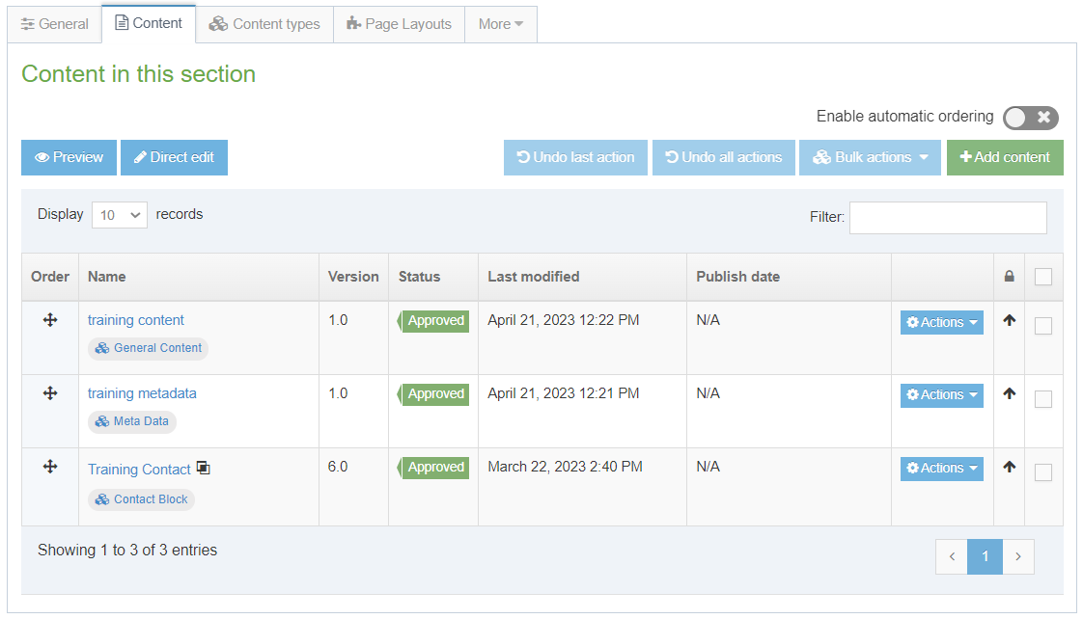
- I ail-drefnu'r darnau o gynnwys, cliciwch yn y golofn 'Order' ar gyfer y darn priodol o gynnwys a'i lusgo i'r safle newydd yr hoffech iddo ymddangos ynddo.
- Ni fydd symud cynnwys megis 'Contact Blocks' neu 'Related Links' i fyny neu i lawr yn effeithio ar sut y maent yn ymddangos ar y dudalen oherwydd mae ganddynt safleoedd penodol. Gellir newid safleoedd mathau eraill o gynnwys megis 'General Content' neu 'Student Profiles' ar y dudalen trwy eu hail-drefnu.

- Mae hefyd yn bosibl trefnu'r darnau o gynnwys yn awtomatig. I alluogi hyn, trowch y switsh 'Enable automatic ordering' ymlaen:
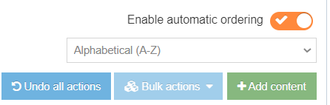
- Dewiswch y dull trefnu o'r gwymplen sy'n ymddangos.
- Ar ôl dewis y dull, ticiwch y blwch i'r dde o'r eitemau yr hoffech eu trefnu'n awtomatig. Os ydych chi eisiau trefnu eich holl eitemau'n awtomatig, ticiwch y blwch ar y brig a fydd yn ticio'r holl flychau i chi.
- Cliciwch ar y botwm 'Bulk actions' a dewiswch 'Bulk unlock'.
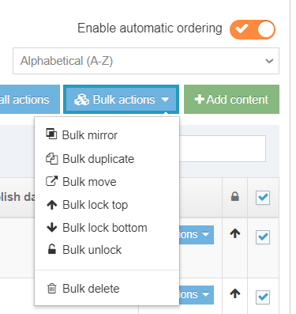
- Bydd yr holl eitemau a ddewiswyd gennych nawr wedi'u rhestru yn y drefn a nodwyd.
- Cliciwch ‘Save changes’ i arbed eich ail-drefnu.

Ail-drefnu Is-Adrannau (Cymedrolwyr yn Unig)
- Mae'r adran hon yn cynnwys nifer o is-adrannau, yn ogystal â chynnwys

- Bydd yr is-adrannau'n ymddangos yn y dudalen lywio adrannol yn y ddewislen ar y chwith:
- I weld is-adrannau, cliciwch ar y brif adran, yna cliciwch ar y tab 'More' a dewiswch ‘Child sections’:

- Dangosir y rhestr o is-adrannau:
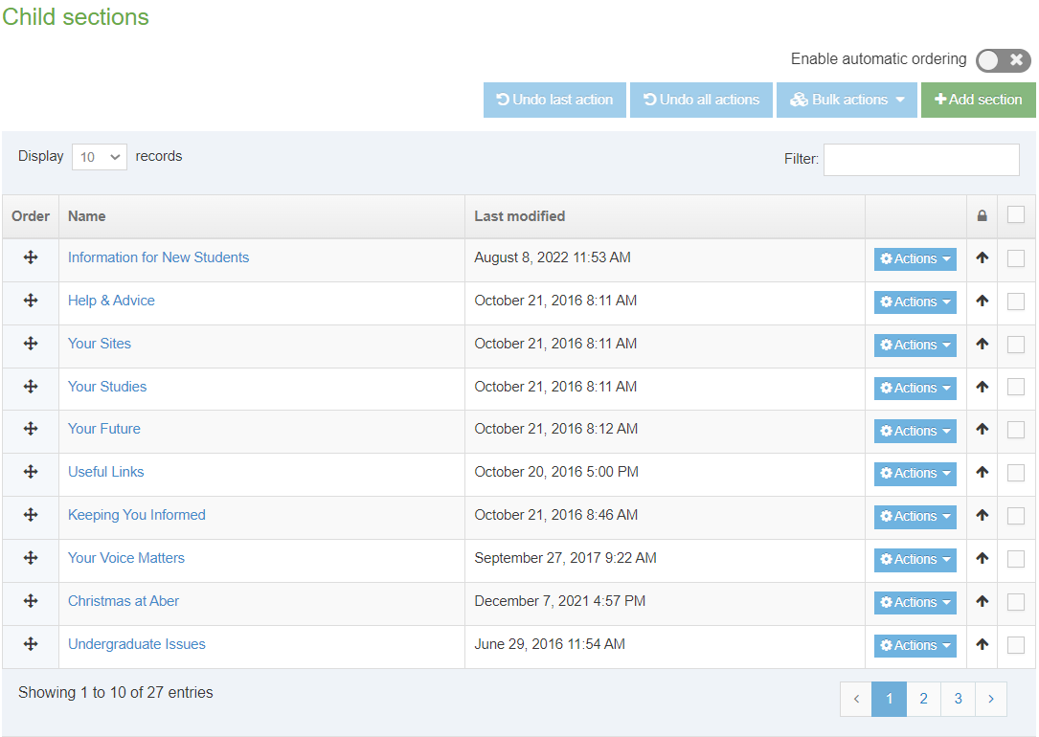
- I ail-drefnu'r is-adrannau, cliciwch yn y golofn 'Order' ar gyfer y darn priodol o gynnwys a'i lusgo i'r safle newydd yr hoffech iddo ymddangos ynddo.
- Mae hefyd yn bosibl trefnu'r adrannau'n awtomatig. I alluogi hyn, trowch y switsh 'Enable automatic ordering' ymlaen:
- Dewiswch y dull trefnu o'r gwymplen sy'n ymddangos.
- Ar ôl dewis y dull, ticiwch y blwch i'r dde o'r is-adrannau yr hoffech eu trefnu'n awtomatig. Os ydych chi eisiau trefnu'r holl is-adrannau'n awtomatig, ticiwch y blwch ar y brig a fydd yn ticio'r holl flychau i chi.
- Cliciwch ar y botwm 'Bulk actions' a dewiswch 'Bulk unlock'.
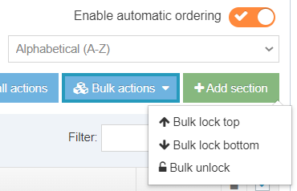
- Bydd yr holl eitemau a ddewiswyd gennych nawr wedi'u rhestru yn y drefn a nodwyd.
- Pan fyddwch yn gweld rhagolwg o dudalen y brif adran, fe welwch fod y llywio yn y ddewislen ar y chwith wedi newid i adlewyrchu eich ail-drefnu.
- Cliciwch ‘Save changes’ i arbed eich ail-drefnu.

